Google登入與classroom使用
1.老師端先在Google Classroom開好班級，並邀請學生入班

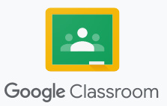
2.家長端請先下載
(1)「Google classroom」
(2)「Google meet」 。
3.請家長按照順序觀看
- 影片名稱為「登入google帳號」  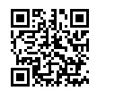 | - 影片名稱為「加入google classroom」  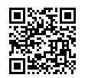
3. 影片名稱為「使用google meet」  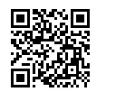 | 4. 影片名稱為「手機登入google classroom  和google meet」  